|  |
| --- |
| Описание функциональных характеристик |
| Программы для ЭВМ «Система формирования и конфигурирования предквалификации, обработки и оценки заявок потенциальных участников конкурентных закупок» |
|  |

|  |
| --- |
|  |

Оглавление

1. Задачи, решаемые ПО, затрачиваемые ресурсы, вводная и выводная информация 2

2. Функции ПО 2

2.1 Подготовка и направление заявки респондентом 4

2.2 Обеспечение входного контроля 5

2.3 Ведение реестра предквалификаций 6

3. Назначение ПО 6

## Задачи, решаемые ПО, затрачиваемые ресурсы, вводная и выводная информация

ПО решает следующие задачи: формирование заказчиком процедуры предквалификации потенциальных участников закупок; формирование участником заявки; обеспечение входного контроля, а также оценки документов и внесенной информации в заявке (взаимодействие с участниками); ведение реестра предквалификаций.

Затрачиваемые ресурсы для работы ПО: 64 разрядный процессор и ОС Windows 7 или 10, 20Гб свободного места, 2Гб свободной оперативной памяти; канал связи между сервером и клиентом; компьютер пользователя с выходом в сеть Интернет.

Вводная информация: в качестве вводной информации можно использовать текстовые данные и табличные данные в формате .xls или .xlsx.

Выходные данные: данные, загруженные в ПО в исходном формате; табличные данные в формате .xls или .xlsx.

## Функции ПО

Создать и опубликовать опросный лист может пользователь с ролью интервьюер, для этого следует открыть ПО (http://localhost/) и выполнить вход используя логин и пароль интервьюера:

|  |  |
| --- | --- |
| Логин | Пароль |
| inter | prescore |

Для создания нового опросного листа в главном меню следует нажать «Создать ПКФ». Откроется окно конструктора опросного листа.

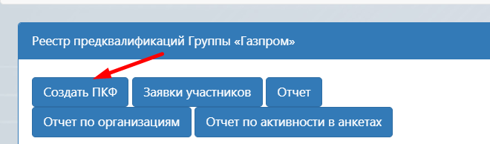

Перед публикацией опросного листа следует сделать три шага – 1) заполнить «Базовые настройки», 2) Сконфигурировать опросный лист в разделе «Дизайн анкеты»

Для добавления вопроса используйте «Панель инструментов». Для редактирования вопросов необходимо нажать на добавленный вопрос.

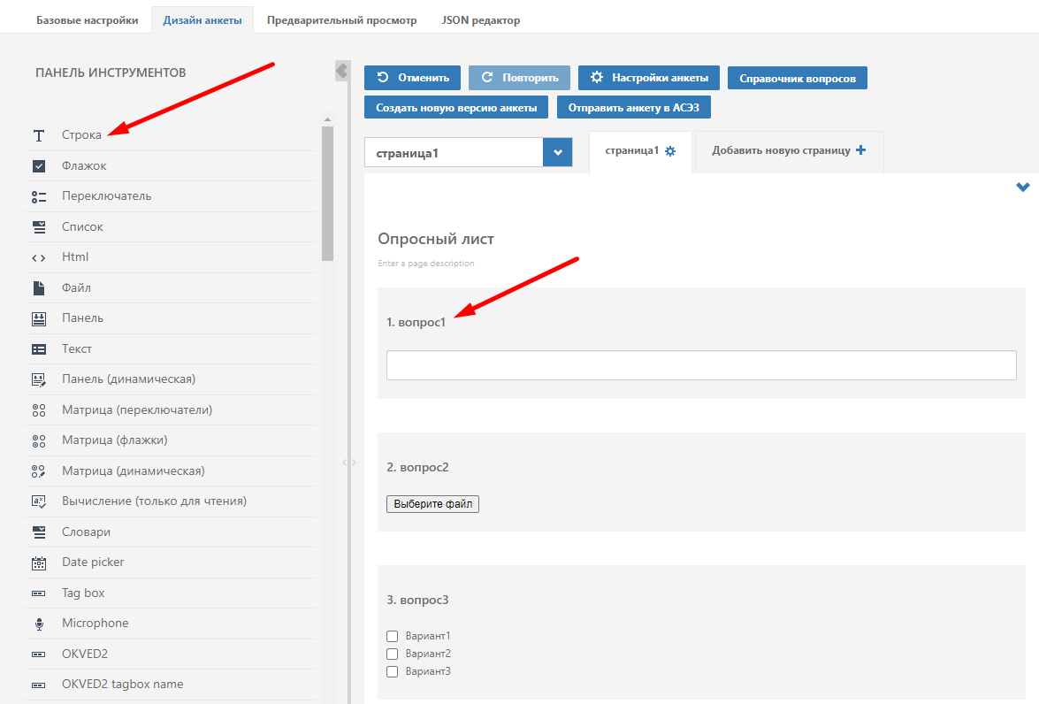

После заполнения вопросов можно опубликовать опросный лист кнопкой «Сохранить».

### 2.1 Подготовка и направление заявки респондентом

Подготовить и отправить заявку может респондент, для этого следует открыть ПО (http://localhost/) и выполнить вход используя логин и пароль респондента (перед этим может потребоваться осуществить выход из другой учетной записи, кнопкой «Выход»):

|  |  |
| --- | --- |
| Логин | Пароль |
| resp | prescore |

Для подачи заявки респонденту необходимо нажать кнопку «Подать заявку»

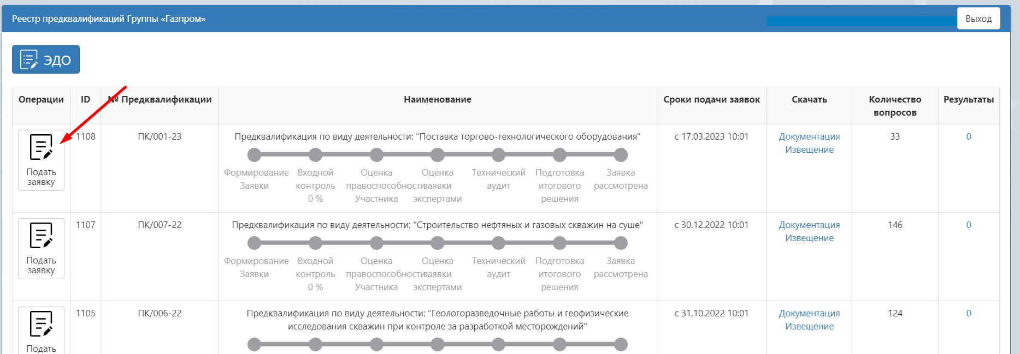

Откроется форма опросный лист (заявка участника).

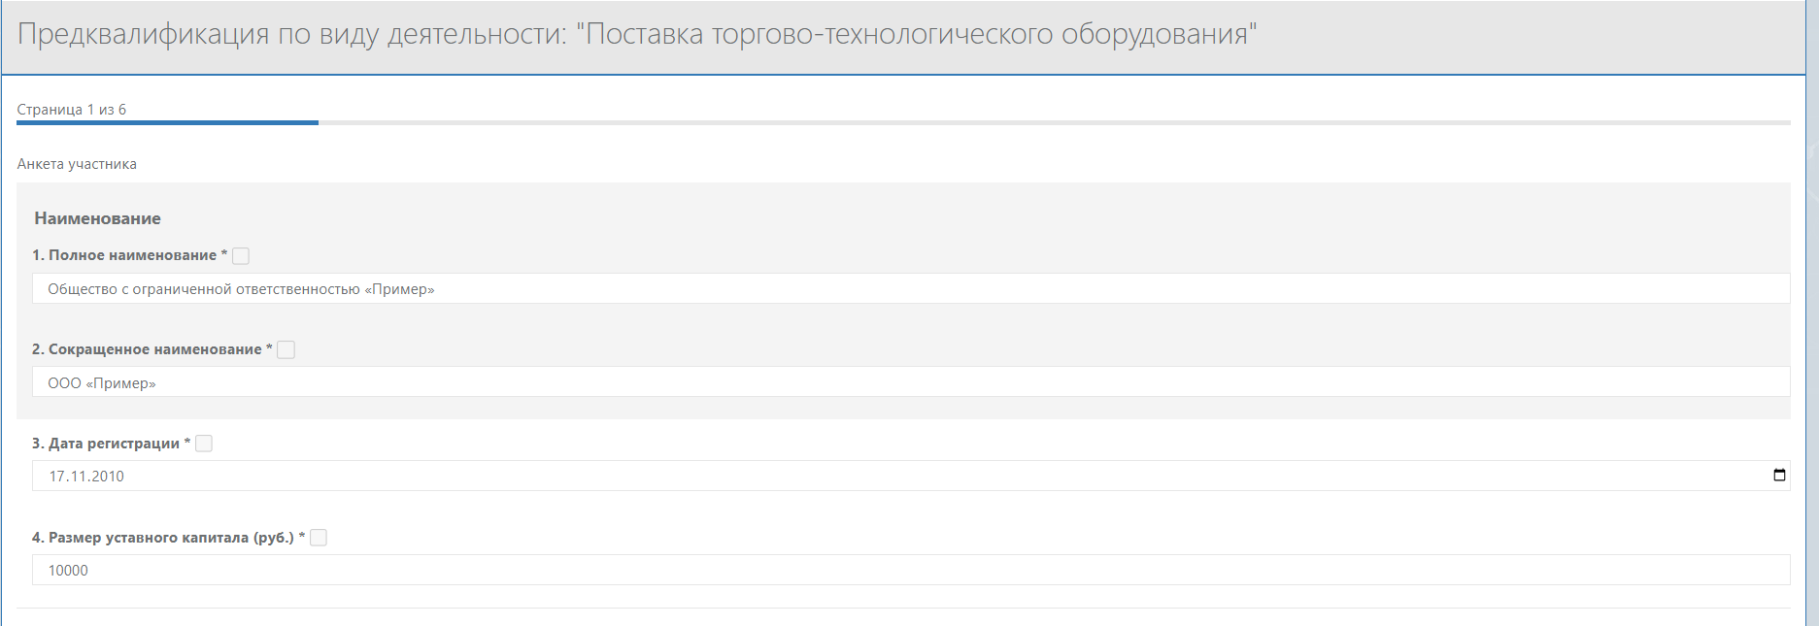

Необходимо заполнить опросный лист и нажать кнопку «Готово».

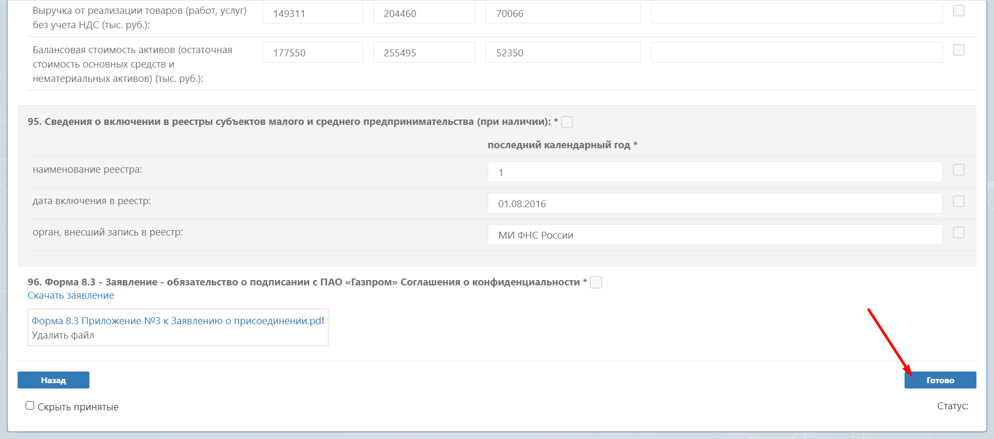

Заявка респондента будет отправлена.

### 2.2 Обеспечение входного контроля

Для рассмотрения заявки следует осуществить вход используя логин и пароль интервьюера:

|  |  |
| --- | --- |
| Логин | Пароль |
| inter | prescore |

В главном меню следует перейти в раздел «Заявки участников».

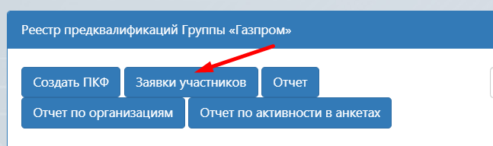

Выбрать заявку > нажать в колонке операции «шестеренку» > нажать в колонке операции «глазик».



В открывшейся форме будет отображена заявка респондента в статусе «Ожидает обработки». Для присвоения заявке респондента статуса «В обработке» следует нажать кнопку в обработке.

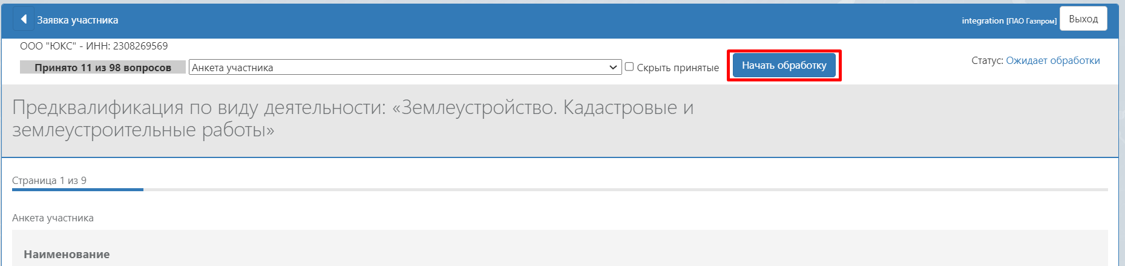

Для отправки заявки на доработку респонденту, необходимо нажать кнопку внизу страницы «Отправить на доработку». Для принятия заявки необходимо нажать кнопку внизу страницы «Принять». Для отказа в рассмотрении заявки необходимо нажать кнопку внизу страницы «Отклонить».

### 2.3 Ведение реестра предквалификаций

Созданный опросный лист интервьюер может заблокировать или удалить. Для этого следует выполнить вход используя логин и пароль интервьюера и в колонке «Операции» нажать «шестеренку»> выбрать «Блокировать/разблокировать», либо «Удалить/Восстановить»



## Назначение ПО

Программа для ЭВМ «Система формирования и конфигурирования предквалификации, обработки и оценки заявок потенциальных участников конкурентных закупок» (далее ПО) предназначена для проведения предварительного этапа закупки, в ходе которого отбирается список возможных участников, способных выполнять необходимые виды ТРУ, соответствующие уставным требованиям организатора закупки.